四川遂宁市第二中学校物理八年级下册期末考试同步测评
考试时间：90分钟；命题人：教研组
考生注意：
1、本卷分第I卷（选择题）和第Ⅱ卷（非选择题）两部分，满分100分，考试时间90分钟
2、答卷前，考生务必用0.5毫米黑色签字笔将自己的姓名、班级填写在试卷规定位置上
3、答案必须写在试卷各个题目指定区域内相应的位置，如需改动，先划掉原来的答案，然后再写上新的答案；不准使用涂改液、胶带纸、修正带，不按以上要求作答的答案无效。
第I卷（选择题 20分）
一、单选题（10小题，每小题2分，共计20分）
1、利用下列测量工具，测量结果正确的是（ ）
A．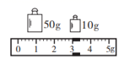 测得物质的质量是63.4kg
B．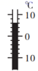 测得物体的温度是6℃
C．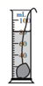 测得石块的体积是80cm³
D．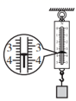 测得物体的重力是3.3N
2、如果把笼罩着地球的大气层比作浩瀚的海洋，我们人类就生活在这“大气海洋”的底部，承受着大气对我们的压强-------大气压。下列有关叙述中错误的是（ ）
A． 马德堡半球实验有力地证明了大气压的存在
B．标准大气压的数值为1.01×10⁶帕（760mm汞柱）
C．大气压的大小与大气的密度有关，离地面越高的地方，大气压越低
D．水的沸点与大气压的高低有关系，大气压降低，沸点也会随之降低
3、对于如图所涉及的物理知识，分析不正确的是（ ）
A．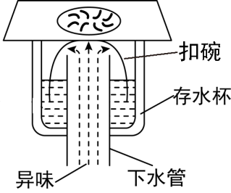某卫生间的地漏结构，存水杯中存的是同种液体，当液体不流动时，两部分的液面高度相同，设计采用了连通器原理
B．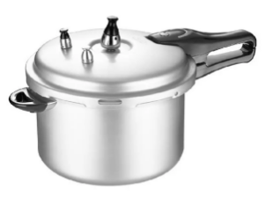高压锅煮食物熟得快是因为锅内气压越高液体沸点越低
C．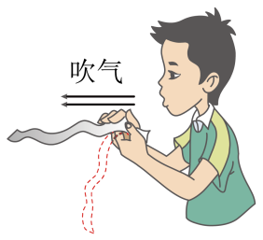纸条上方水平吹气，纸条向上飘起，纸条上方空气流速大，压强小
D．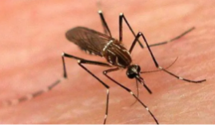蚊子能吸食人血，是因为蚊子的口器尖，即受力面积小，对皮肤的压强大
4、某同学和家人在外出旅游途中，车抛锚在水平路面上，家人试图推动汽车但没有推动（如图）。下列说法中正确的是（ ）
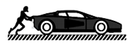
A．车未被推动是因为推力小于摩擦力
B．车未被推动是因为人推车的力小于车推人的力
C．车未被推动说明人推车的力等于车受到的摩擦力
D．车受到的支持力和车对水平路面的压力是一对平衡力
5、生产生活中常常会用到各种机械设备，下列说法中不正确的是（ ）
A．任何机械设备的效率总小于1
B．减小机械内部摩擦可以提高其效率
C．提高机械设备的效率可以节能减排
D．用机械设备做功越快，其效率越高
6、如图是我国奥运健儿参加双人皮划艇竟赛的情景，以下有关说法错误的是（ ）
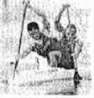
A．他们用的船奖是费力杠杆
B．使船前进的力的施力物体是水
C．船受到的浮力等于船的重力
D．皮划艇加速向前冲时，它受到的合力不为零
7、一位体重为600N的同学在跳绳测试中，1min跳120次，每次腾空的最大高度平均为4cm，则他在跳绳过程中，克服重力做功的平均功率是（ ）
A．48W B．4.8×10³W C．4.8×10⁴W D．4.8×10⁵W
8、如图所示，小刚在做探究凸透镜成像规律的实验时，将凸透镜固定在光具座上50cm刻度线处，将点燃的蜡烛放置在光具座上35cm刻度线处。移动光屏至80cm刻度线处，在光屏上得到烛焰清晰的像（烛焰未画出）。以下说法中正确的是（ ）
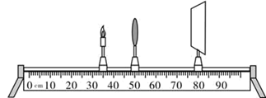
A．此透镜的焦距可能为15cm
B．此成像原理与放大镜成像原理相同
C．此时若只向右移动凸透镜，能再次在光屏成清晰的像
D．若将透镜换为焦距更小的凸透镜，则只将光屏右移就能再次接收到清晰的像
9、图甲是往浴缸中匀速注水直至标记处的示意图。在图右侧所示的图像中，能正确表示此过程中浴缸底部受到水的压强随时间变化的图像是（ ）
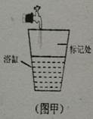
A．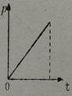 B．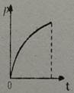
C．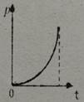 D．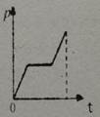
10、小明用两个相同的滑轮组成不同的滑轮组，如图，在相同时间内分别将同一物体匀速提高到相同高度，滑轮组的机械效率分别为η₁、η₂，拉力F的功率P₁、P₂，忽略绳重及摩擦，下列关系正确的是（ ）
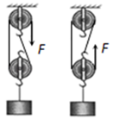
A．P₁∶P₂＝2∶3 η₁∶η₂＝3∶2
B．P₁∶P₂＝1∶1 η₁∶η₂＝1∶1
C．P₁∶P₂＝3∶2 η₁∶η₂＝1∶1
D．P₁∶P₂＝2∶3 η₁∶η₂＝1∶1
第Ⅱ卷（非选择题 80分）
二、填空题（10小题，每小题3分，共计30分）
1、如图甲，放在水平地面上的物体，受到方向不变的水平推力F的作用，F的大小与时间t的关系和物体运动速度v与时间t的关系如图乙。由图像可知当t＝1s时，物体受到的摩擦力为 N；t＝3s时，物体做 运动，受到的摩擦力为 N；当t＝5s时，物体做 运动。
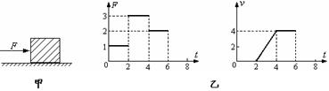
2、在探究“影响浮力大小的因素”时，同学们做了如图所示的一系列实验．请你根据图中弹簧测力计的示数等信息回答下列问题：
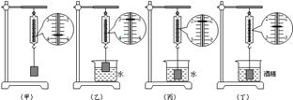
（1）物体全部浸入水中受到的浮力大小是 N；
（2）根据图甲、丙、丁实验可得出浮力的大小与 有关；
（3）根据图 实验可得出浮力的大小与排开液体体积有关；
（4）如果水的密度为已知量，g取10N/kg．请你根据图中的信息写出可以求出的三个物理量：① ；② ；③ ．（提示：浮力质量体积）
3、我国测得珠穆朗玛峰的最新高度为8848.86米。珠峰顶的大气压远远 （选填“大于”或“小于”）山脚处的气压，在峰顶如果用常规锅烧水，水的沸点会 （选填“高”或“低”）于100℃。
4、功率相同的两辆汽车在相等的时间内匀速通过的距离之比为3：2，则两辆汽车做功之比为 ，两辆汽车的牵引力之比为 。
5、如图是学校的防疫消毒壶，壶和消毒液总重为18N，壶底与水平桌面的接触面积为10cm²，则壶对桌面的压强为 Pa。值日生按要求喷洒部分消毒液后，将消毒壶放回原处，此时消毒波对壶底的压强将 （选填“变大”、“不变”或“变小”），这是因为液体压强与液体的 有关。
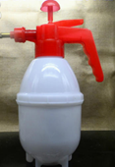
6、如图甲中，将木板固定，水平匀速拉动木块，待测力计示数稳定后，测力计的示数为为1.5N，则木块受到的滑动摩擦力大小为 N；如图乙中，用3.0N力水平匀速拉动木板，则木块受到的滑动摩擦力大小为 N。
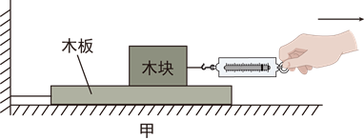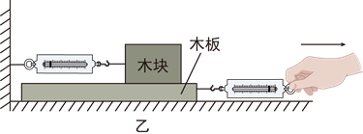
7、如图在粗糙斜面上将一个重为16N的物体匀速拉到高h处，沿斜面向上的拉力为10N，斜面长s＝2m、高h＝1m。其中物体受到的摩擦力大小为 N，斜面的机械效率为 。在高度相同时，斜面越长越 （选填“省力”或“费力”）。
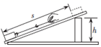
8、现有20包大米，总质量为120kg。小明想尽快将它们搬上10m高处的库房。如图13为小明可以提供的用于搬动物体的功率与被搬运物体质量之间的关系图象。由图分析可知，他为了尽可能快地将大米搬上库房，他每次应搬 包。若每次下楼时间是上楼时间的一半，则他最快完成搬运务并返回原地所用的时间为 s。(g取10Nkg)
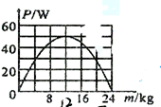
9、如图所示，台秤上放置一个装有适量水的烧杯，已知烧杯和水的总重为2N，将一重力为2N、体积为2×10⁻⁴m³的长方体实心物块A用细线吊着，将其一半浸入水中，则A受到的浮力为 N，当把细线剪断后，静止时A漂浮在水中且水未溢出，此时台秤的示数为 kg．（已知ρ_{水}=1×10³kg/m³，g=10N/kg）
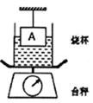
10、如图所示，轻质杠杆OA中点悬挂重为60N的物体，在A端施加一竖直向上的力F，杠杆在水平位置平衡，则力F的大小是 ，保持F的方向不变，将杠杆从A位置匀速提升到B位置的过程中，力F将 （选填“变大”、“变小”、或“不变”）。 这种杠杆相当于 滑轮。
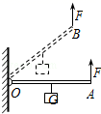
三、计算题（3小题，每小题10分，共计30分）
1、物理拓展活动中，体重为500N的小丽模拟建筑工地上塔吊的工作情景，用如图所示的滑轮组来提升装修材料，若她用200N的拉力在20s内将重380N的材料提升了5m，（不计绳重和摩擦，g取10N/kg，两滑轮同重）；求：
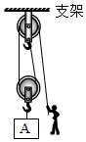
（1）提升过程中滑轮组的机械效率是多少？拉力的功率是多少？
（2）小丽对地面的压力和支架受到滑轮组对其竖直向下的拉力分别是多少？
2、一个浮球通过一根细线固定在泳池的底部，当泳池中的水深为 2m时，浮球浸入水中的体积为0.01m³，浮球此时受到绳子的拉力为90N，如图所示，求：
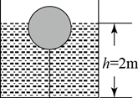
（1）浮球受到的浮力；
（2）泳池底部此时受到水的压强；
（3）浮球的质量。
3、赛龙舟是我国民间的一项传统体育项目，湘西民间的端午节也常常举办龙舟竞赛活动，俗称“划龙船”。如果一艘龙舟的质量为200kg，载有队员21人，龙舟队员的平均质量为60kg。g取10N/kg，水的密度为 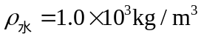 ，当载人龙舟静止于水面时，求：
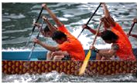
（1）载人龙舟的总重是多大？
（2）船体排开水的体积V是多大？
（3）龙舟底部位于水下0.4m处时船底受到水的心压强是多大？
四、实验探究（2小题，每小题10分，共计20分）
1、利用身边的一些物体，可以做很多小实验：
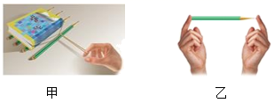
（1）用一根橡皮筋水平匀速直线拉动放在桌面上的一本书，然后在书下垫几支圆珠笔，再匀速直线拉动。如图甲所示，实验中发现第二次拉动时，橡皮筋伸长的长度变
（填“长”或“短”），由此可以说明 。
（2）如图乙所示，用手指压住铅笔两端，右边的手指感到特别疼痛，这说明 。
2、在探究“凸透镜成像规律”的实验中．
（1）老师让同学将凸透镜正对着天花板上亮着的日光灯并上下移动，直到平放在水平桌面上的白纸上得到清晰的日光灯的像，此时用刻度尺测出像到凸透镜的距离为10.0cm，则该凸透镜的焦距近似为 cm．
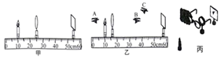
（2）将蜡烛、凸透镜、光屏依次摆在光具座上，为了使蜡烛的像成在光屏中央，应调节烛焰和光屏的中心位于凸透镜的 上．
（3）如图甲所示，光屏上呈现清晰的像，此像的性质是倒立 的实像，这是 （选填“照相机”、“投影仪”或“放大镜”）的成像原理．
（4）如图乙，保持蜡烛位置不变，移动透镜至16cm刻度线处，则人眼应按图中 （选填“A”、“B”或“C”）观察方法可观察到烛焰的像．
（5）如图丙，在烛焰和凸透镜之间放一副眼镜，发现光屏上原来清晰的像变模糊了，将光屏向透镜移近适当距离后光屏上再次呈现清晰的像，则该眼镜是 眼镜（选填“近视”或“远视”）．

-参考答案-
一、单选题
1、【答案】B
【解析】【解答】A．如图，在天平的标尺上，1g之间有5个小格，一个小格代表的质量是0.2g，即天平的分度值为0.2g；被测物体的质量为 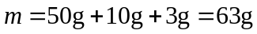
A不符合题意；
以上内容仅为本文档的试下载部分，为可阅读页数的一半内容。如要下载或阅读全文，请访问：https://d.book118.com/458117002125006040

